Fyra gånger mer prestanda
Ny bakplansbuss från B&R ökar prestandan för X20-systemet
B&R erbjuder nu X2X+ bakplansbuss som tillval, vilket ökar X20-systemets prestanda med en faktor fyra. Och eftersom alla befintliga X20 I/O-moduler redan är kompatibla med X2X+, är allt som krävs för att bygga mer kraftfulla maskiner dessa bus-moduler.
Fördelarna med denna nya buss är särskilt uppenbara i applikationer som involverar många I/O-moduler eller hög datavolym men där korta cykeltider är absolut nödvändiga. Det är till och med möjligt att ställa in två separata cykeltider så att mindre tidskritisk data transporteras långsammare och genererar mindre nätverks- och processorbelastning. På detta sätt kan komplexa höghastighetsprocesser styras tillförlitligt med hjälp av kostnadseffektiv standardhårdvara.
Höga samplingsfrekvenser
X2X+ möjliggör snabbare dataöverföring och upp till fyra gånger snabbare svarstider. I kombination med denna högre bandbredd kan stora datamängder hanteras bättre och högre samplingshastigheter uppnås. Detta är en fördel vid till exempel vibrationsmätning och ger en mer exakt tillståndsövervakning över hela linjen.

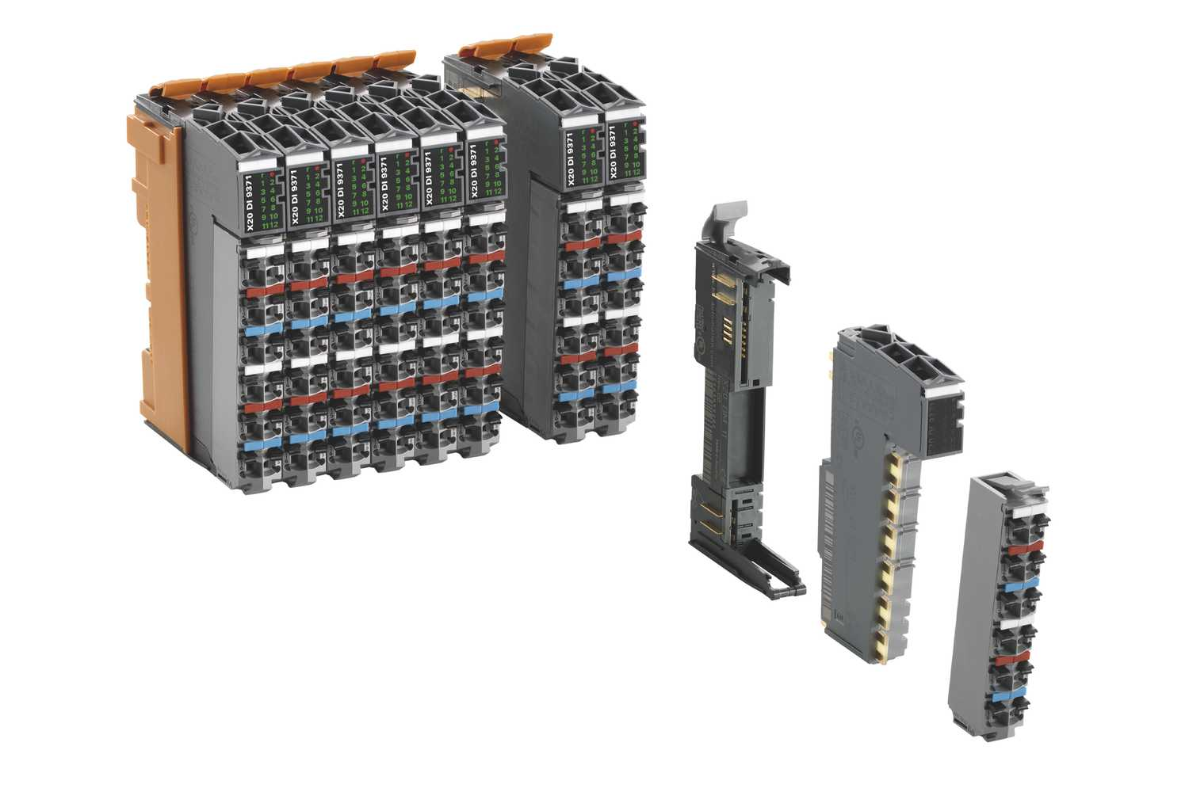
B&R erbjuder nu X2X+ bakplansbuss som tillval, vilket ökar X20-systemets prestanda med en faktor fyra.

About B&R
B&R, a division of ABB Group, is a global leader in industrial automation headquartered in Austria. B&R combines state-of-the-art technology with advanced engineering to provide customers in virtually every industry with complete solutions for machine and factory automation, motion control, HMI and integrated safety technology. With Industrial IoT communication standards including OPC UA, POWERLINK and openSAFETY as well as its Automation Studio software, B&R is constantly redefining the future of automation engineering. The innovative spirit that keeps B&R at the forefront of industrial automation is driven by a commitment to simplifying processes and exceeding customer expectations.
For more information, visit www.br-automation.com.

